评价报告网上公示表
项目编号：WTT-23-044-DJ □预评价□设计专篇 □控制效果评价□现状评价☑定期检测□日常检测
项目名称 | 甘肃大北农农牧科技有限责任公司职业病危害因素定期检测
项目简介 | 甘肃大北农农牧科技有限责任公司是北京大北农科技集团有限公司的全资子公司，公司于2012年11月开始筹建，坐落在兰州新区国家级经济技术开发区工业园区。公司采用国内一流的生产设备，以及先进的检验检测设备，是目前西北地区投资规模最大、生产能力最强，技术工艺最新的饲料生产厂家。
行业类别 | 饲料加工
项目组长 | 洪江 | 报告审核人 |  | 蒋陕峰
质量负责人 | 韩炜烨 | 技术负责人 |  | 成晓琦
项目组成员 | 陈泶瑜、廖宇飞
采样时间 | 2023.3.25
报告提交时间 | 2023月04月05日
影像资料 | 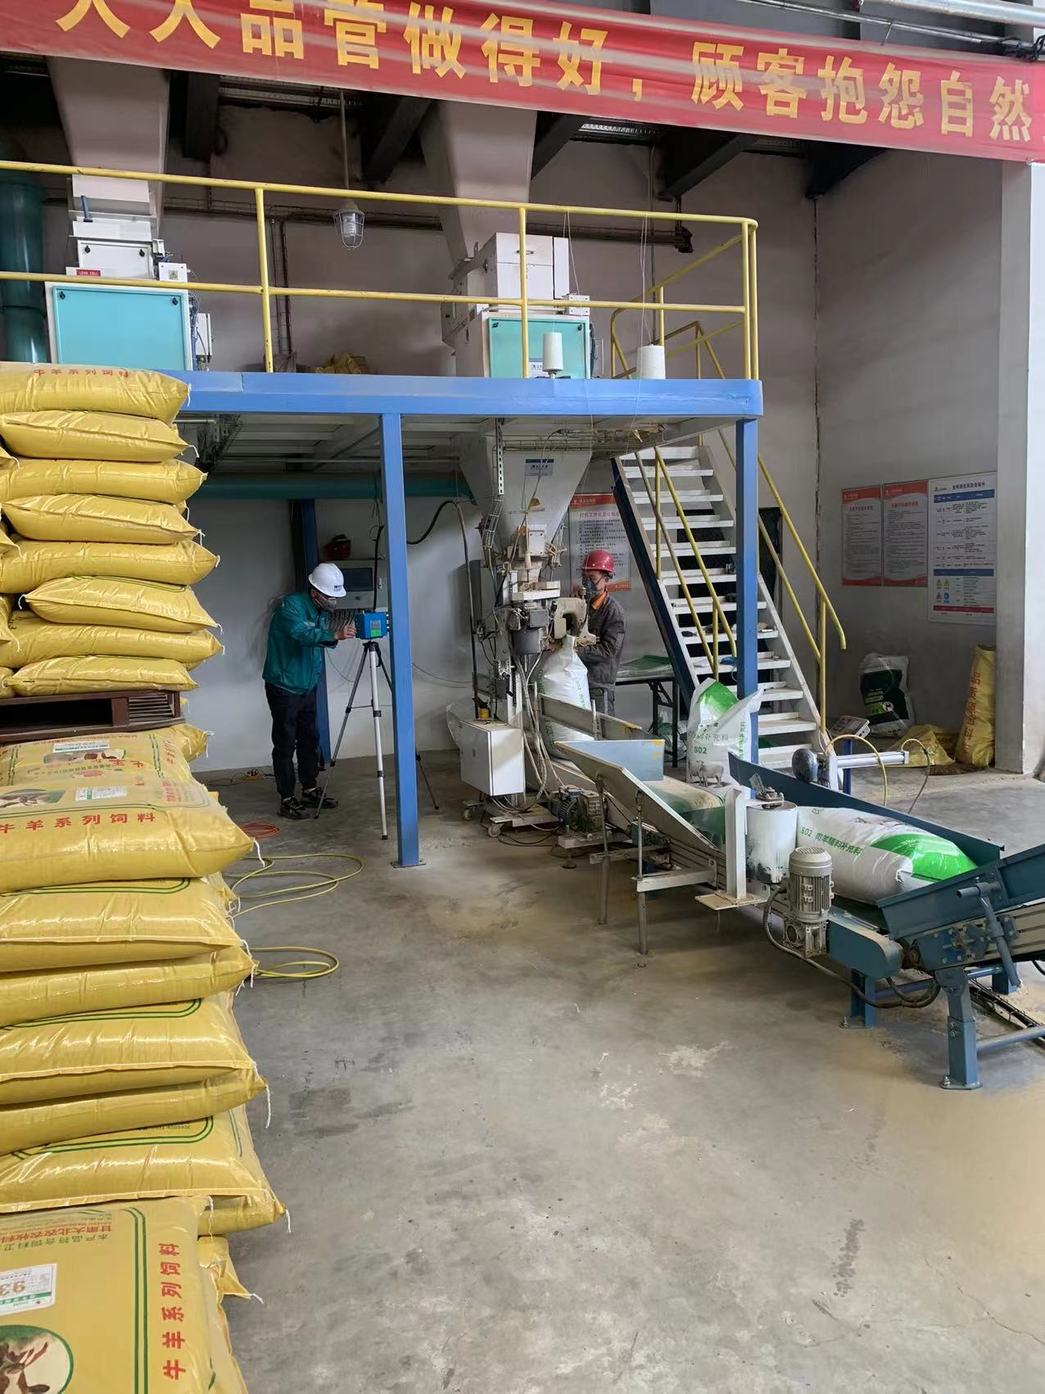 |  | 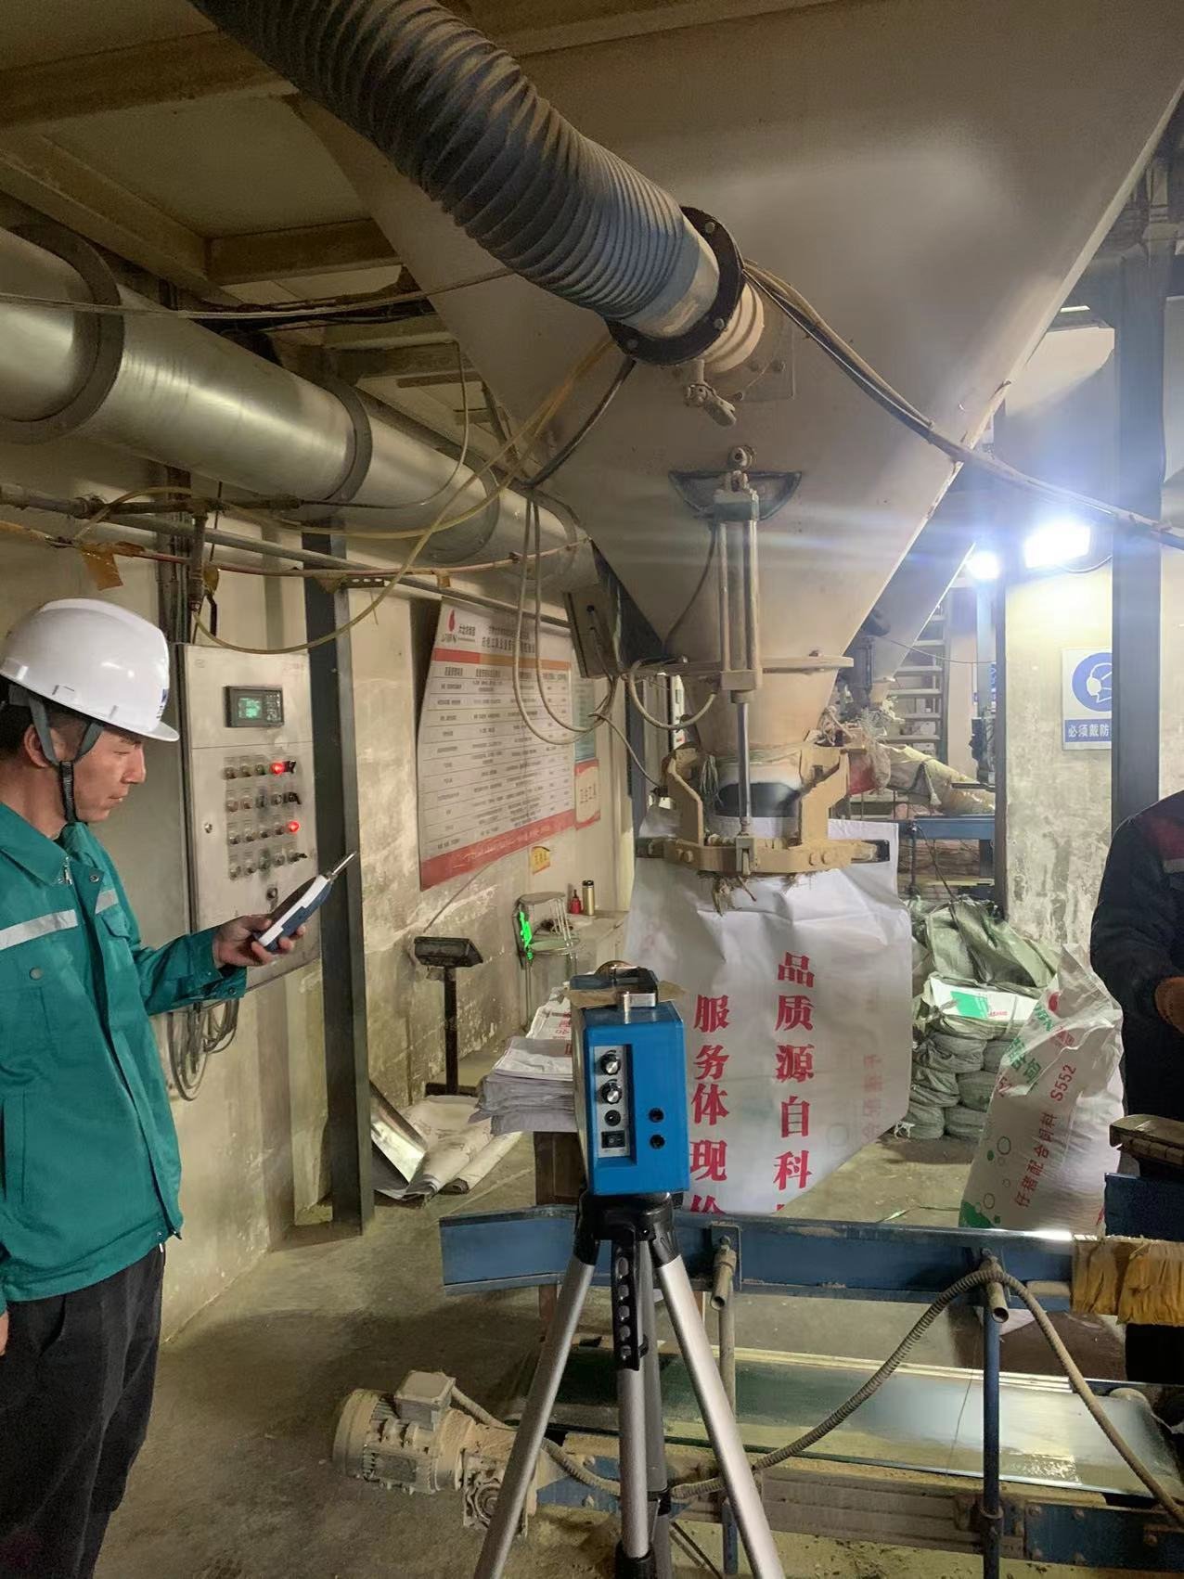
 | 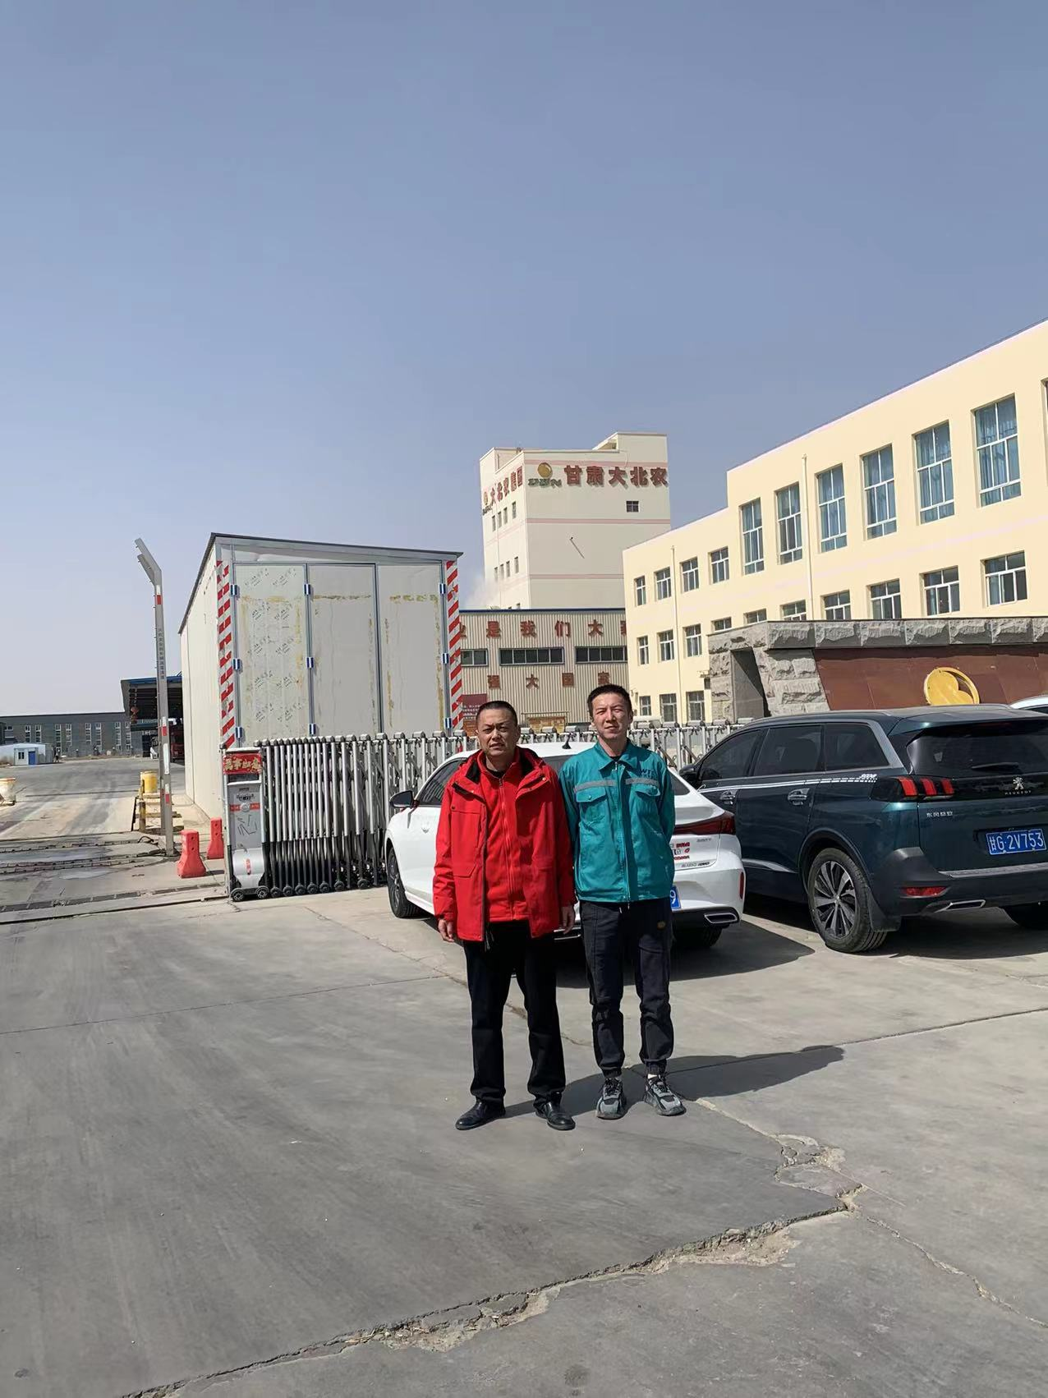 |  | 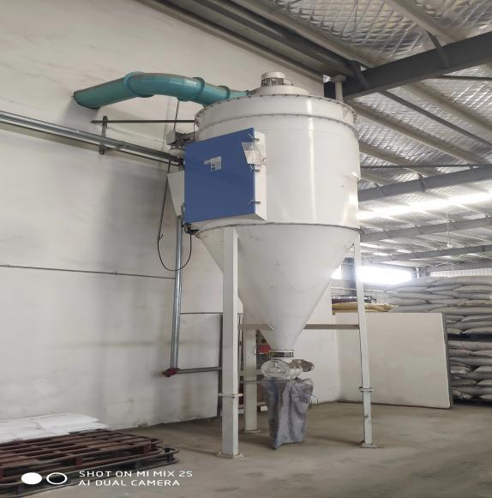
备注

